**FlutterLogo**



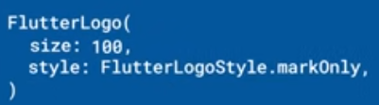 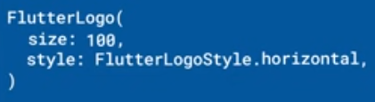 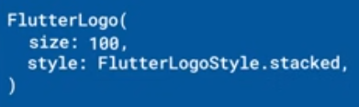

Puede ser animado con un AnimatedContainer

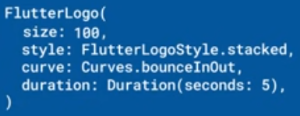

|  |  |
| --- | --- |
| **Código** | **Comentarios** |
| import 'package:flutter/material.dart';  class FlutterLogoScreen extends StatefulWidget {    const FlutterLogoScreen({Key? key}) : super(key: key);    @override    State<FlutterLogoScreen> createState() => _FlutterLogoScreenState();  }  class _FlutterLogoScreenState extends State<FlutterLogoScreen> {    bool isBig = false;    @override    Widget build(BuildContext context) {      return Scaffold(        appBar: AppBar(          title: const Text('FlutterLogo'),          centerTitle: true,        ),        body: Column(          children: [            const SizedBox(              height: 100,            ),            Row(              children: const [                FlutterLogo(),                FlutterLogo(                  size: 50,                ),                FlutterLogo(                  size: 100,                  style: FlutterLogoStyle.markOnly,                ),                FlutterLogo(                  size: 100,                  style: FlutterLogoStyle.horizontal,                ),                FlutterLogo(                  size: 100,                  style: FlutterLogoStyle.stacked,                ),              ],            ),            const SizedBox(              height: 100,            ),            AnimatedContainer(              duration: const Duration(milliseconds: 400),              child: FlutterLogo(                size: isBig ? 400 : 50,                style: FlutterLogoStyle.horizontal,              ),            ),          ],        ),        floatingActionButton: FloatingActionButton(            child: const Icon(Icons.play_arrow),            onPressed: () {              isBig = !isBig;              setState(() {});            }),      );    }  } |  |



                                                                                                       